Лист бумаги нужно разрезать следующим образом:

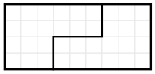

Затем из полученных частей легко складывается квадрат 6 × 6:

